HAGAMOS LAS PACES

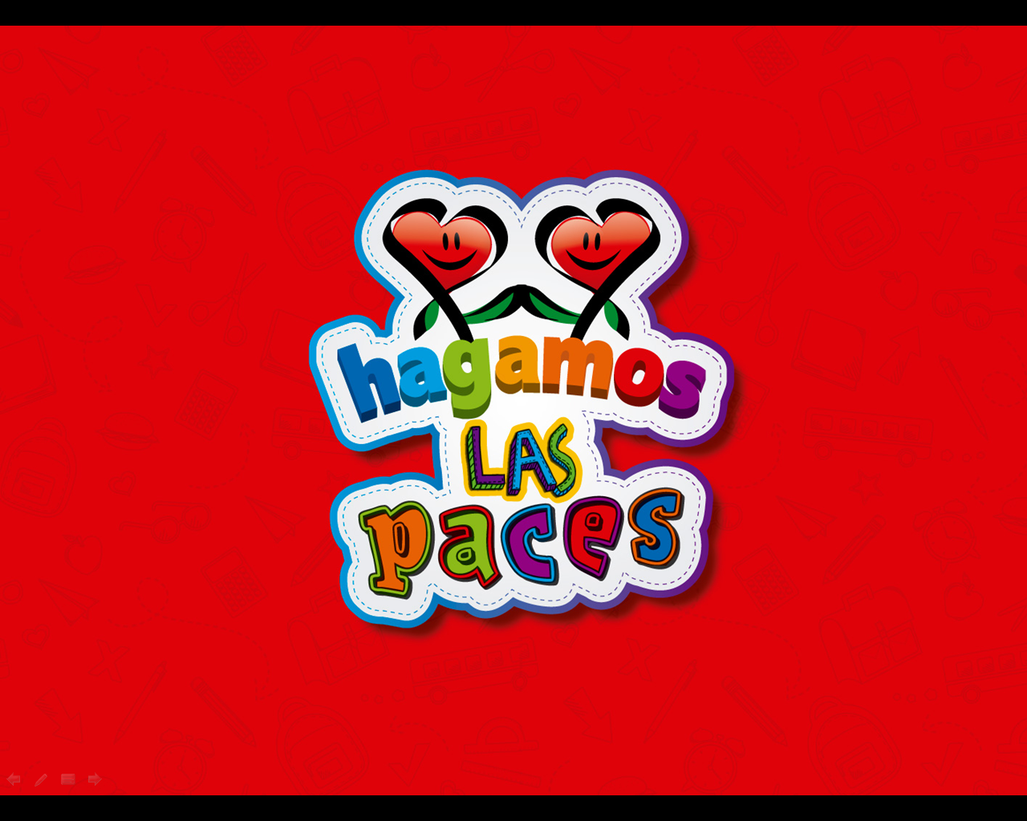

REGISTRO FOTOGRAFICO DE LOS EVENTOS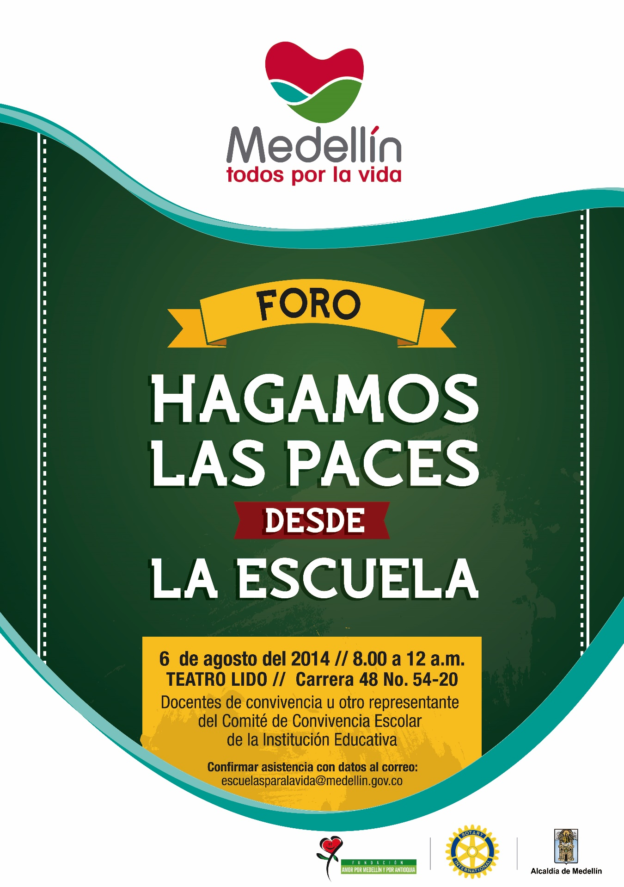

DOCENTES PARTICIPANTES MAS DE 300 DE 280 INSTITUCIONES EDUCATIVAS

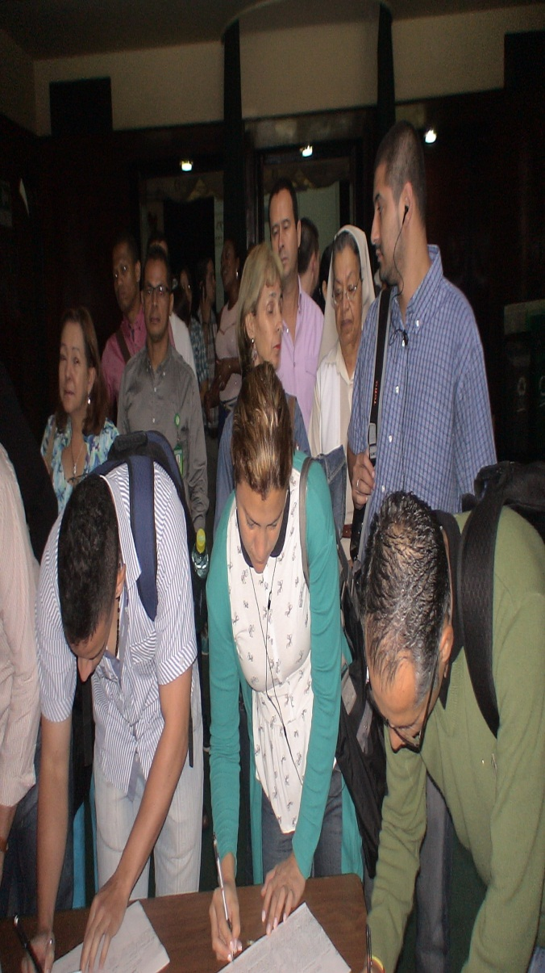

INSTALACION DEL EVENTO INTERVINO JAIME ESCOBAR PRESIDENTE DEL CRM , SECRETARIA DE EDUCACION Y AMOR POR MEDELLIN
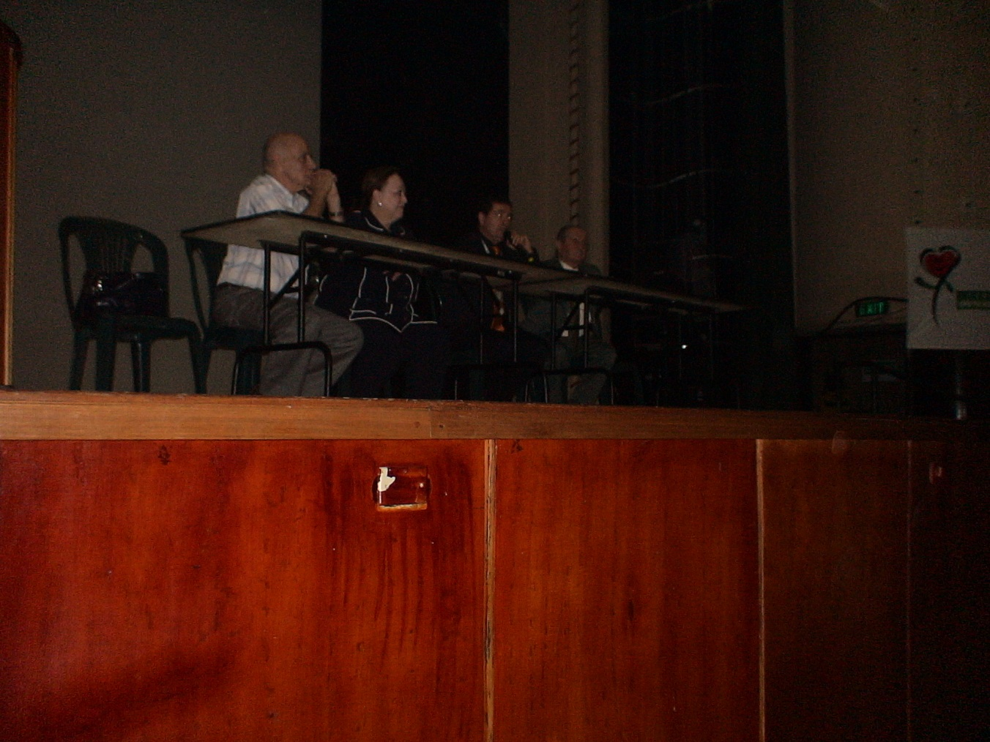

DRA ROCIO CADAVID EXPLICANDO LAS IMPLICACIONES DE LA LEY 1620 Y DA PAUTAS PARA LA REVISION DEL MANUAL DE CONVIVENCIA

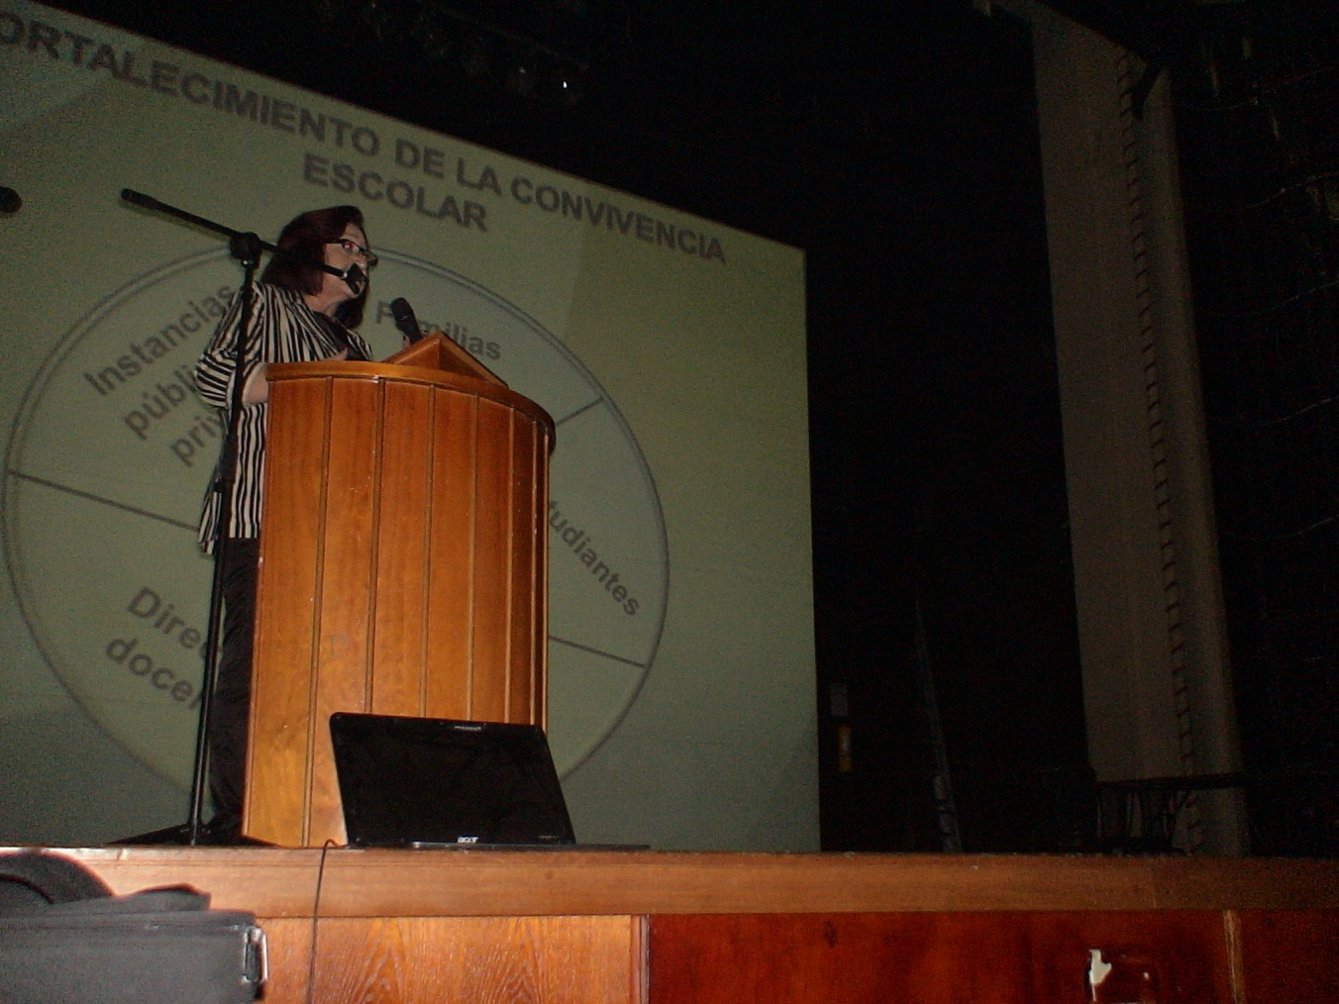

ASISTENTES AL FORO HAGAMOS LAS PACES

DOCENTES PARTICIAPNTES DEL FORO HAGAMOS LAS PACES

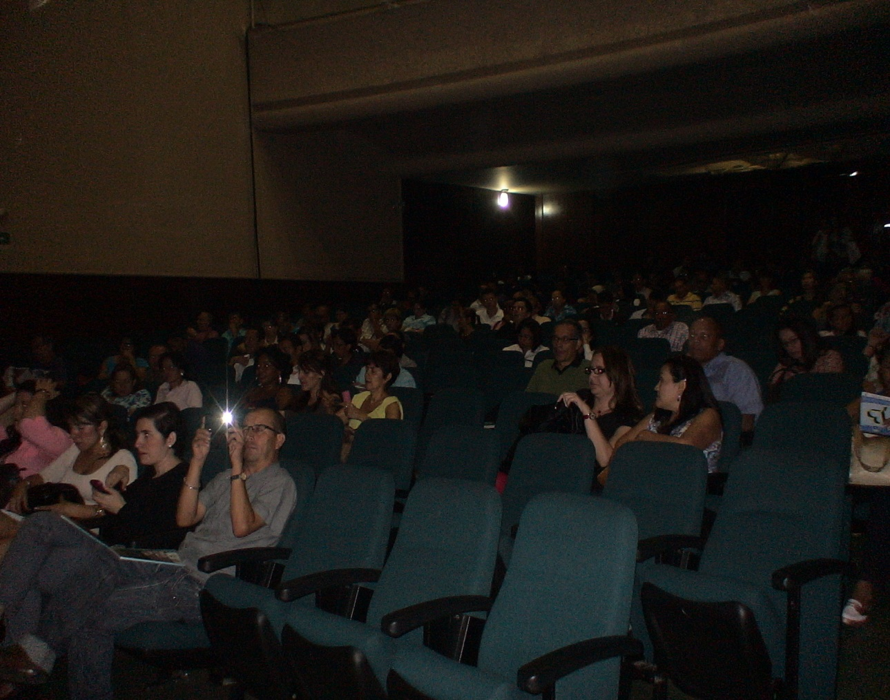

PARTICPANTES ROTARIOS JULIAN URIBE Y MARIA ELENA SUESCUN

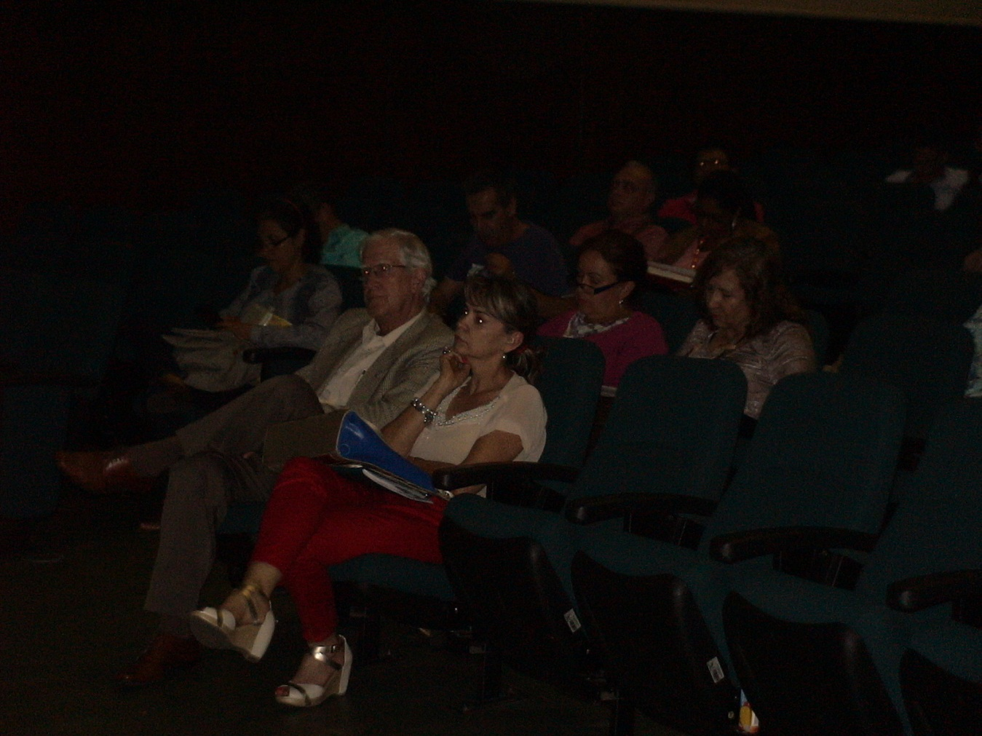
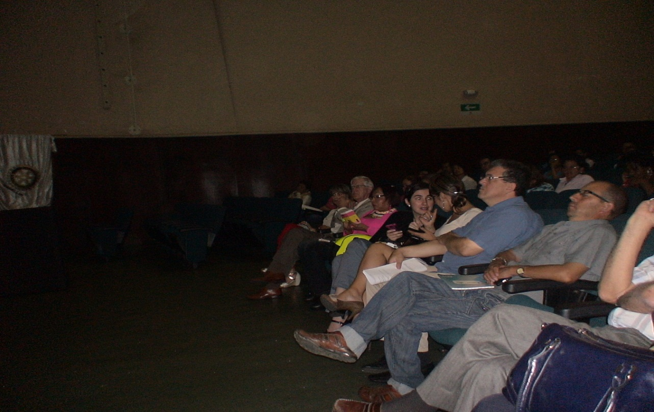

FORO DE EXPERIENCIAS EXITOSAS EN MEDIACION ESCOLAR - OCTUBRE 14 /14

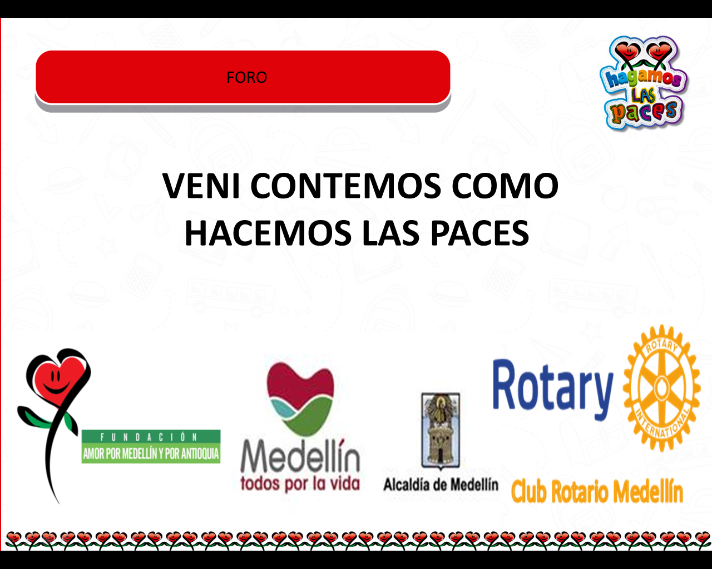

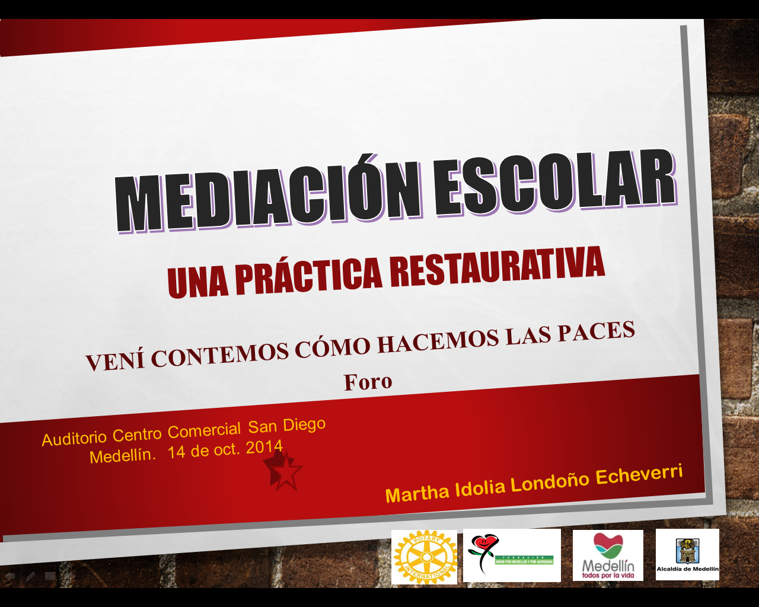

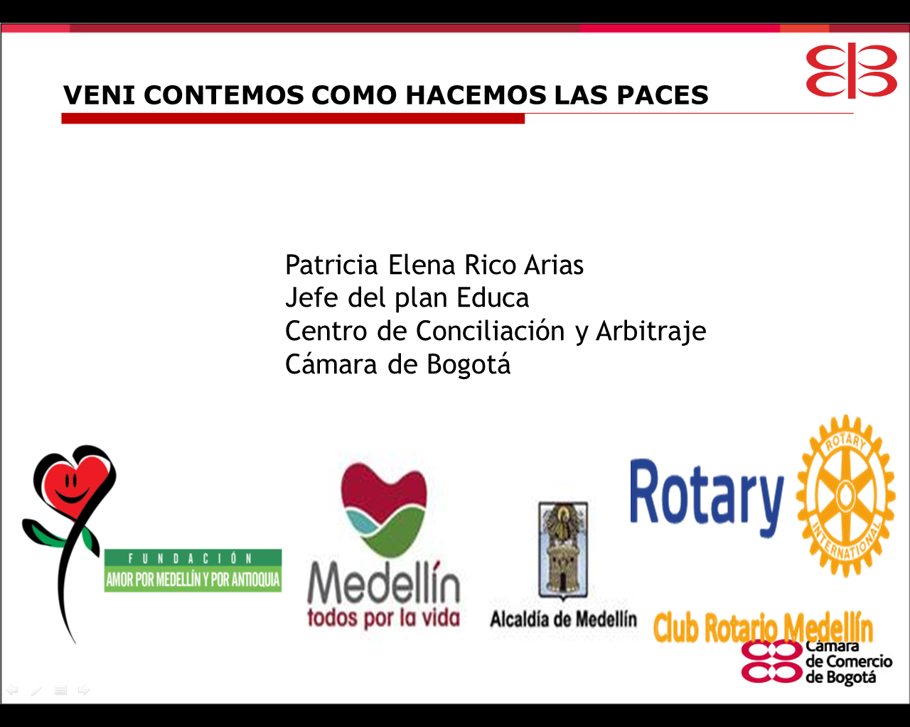

VENI CONTEMOS COMO HACEMOS LAS PACES

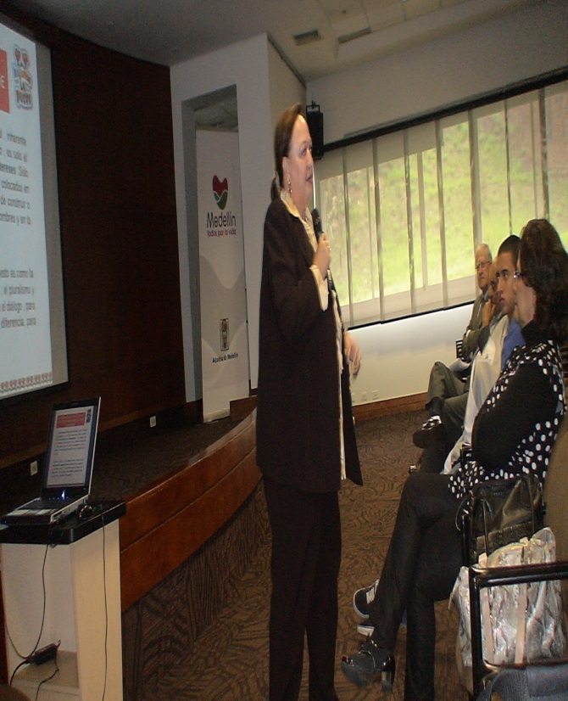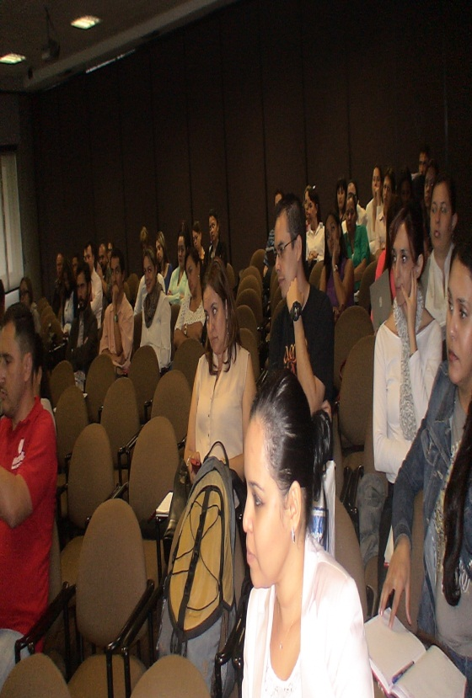

ASISTIERON MAS DE 70 INSTITUCIONES EDUCATIVAS ALLI SE COMPARTIERON EXPERIENCIAS EN MATERIA DE MEDIACION ESCOLAR ASISTIO POR LOS ROTARIOS JULIAN URIBE

TALLER CON LOS MAESTROS

TALLERISTA LUIS HORACIO LORA RESTREPO Y ANA MARIA ECHEVERRI

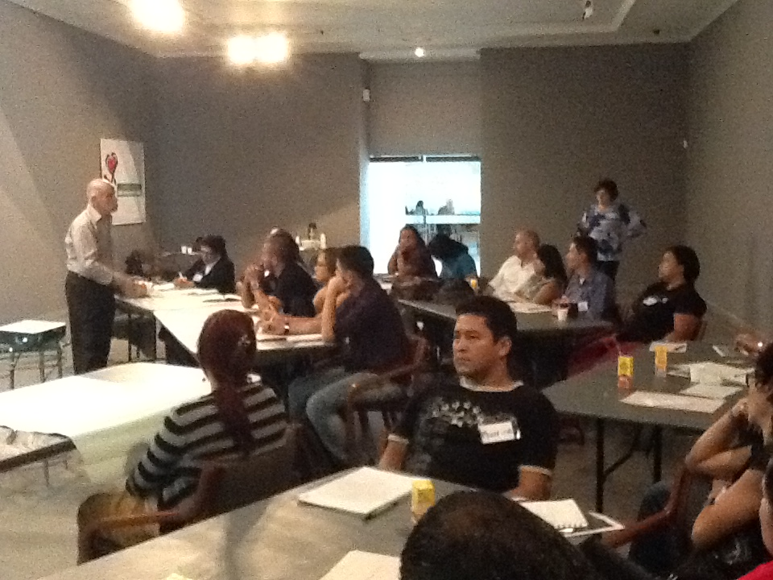
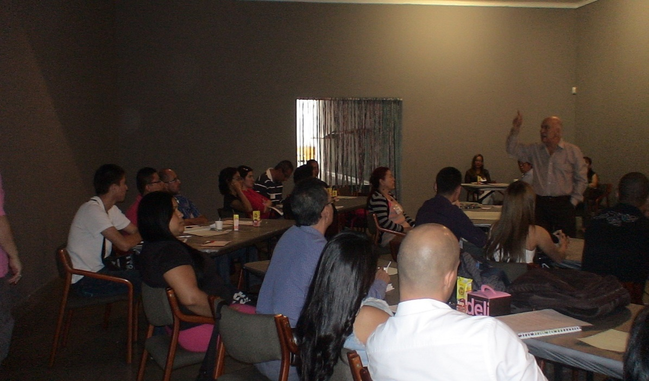

TALLERISTA DIDIER VELEZ MADRID

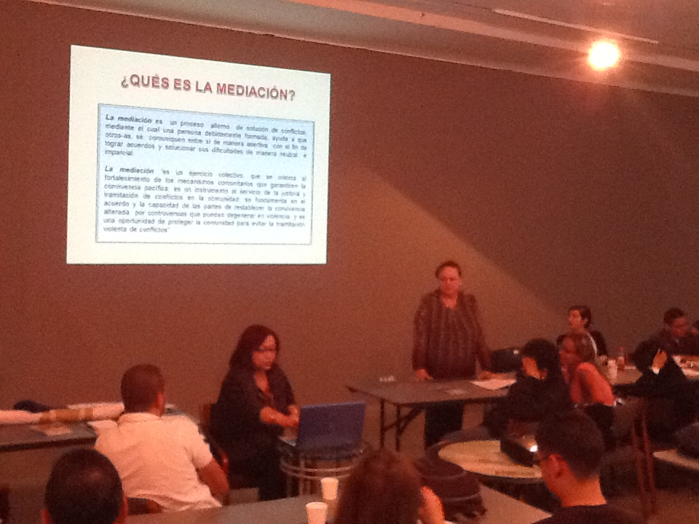

TALLERISTAS ROCIO CADAVID Y BEATRIZ AGUDELO

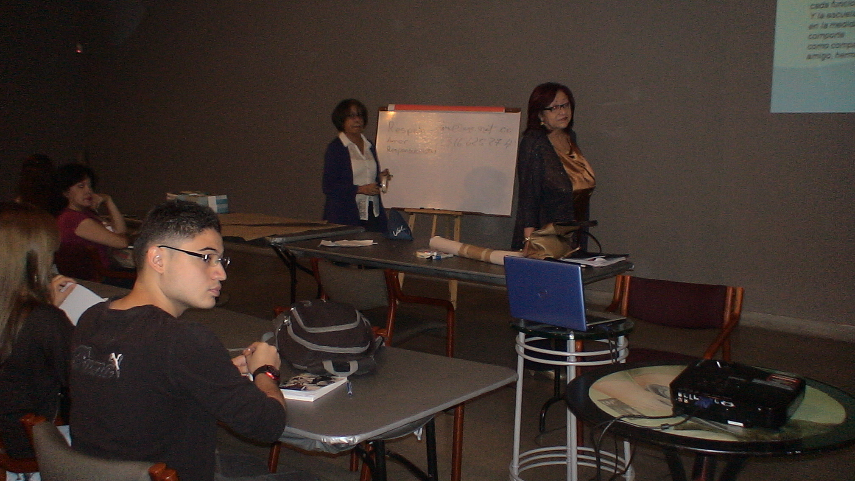

PARTICIPACION DE LOS DOCENTES EN EL TALLER DE 2 DIAS EFECTUADO EN LA ANTIGUA SEDE DEL MUSEO DE ANTIOQUIA – SEPTIEMBRE 30/14 Y OCTUBRE 1 DEL 2014

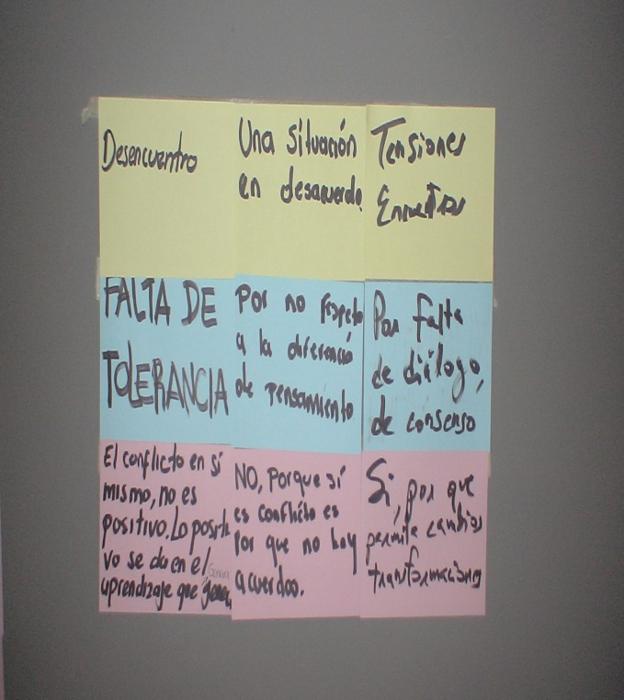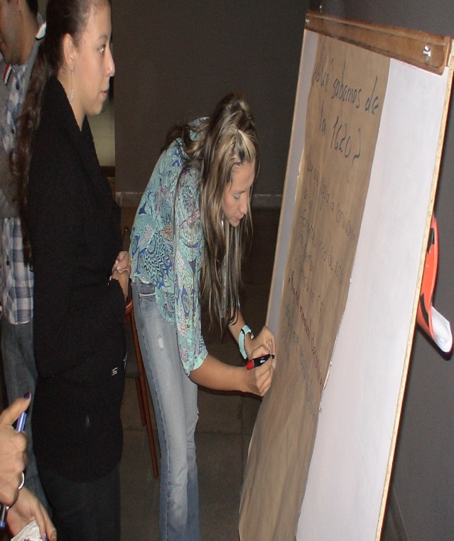

DOCENTES PARTICIPANTE DEL TALLER DE FORMACION DE MULTIPLICADORES
SEPTIEMBRE 30 Y 1 DE OCTUBRE DEL 2014

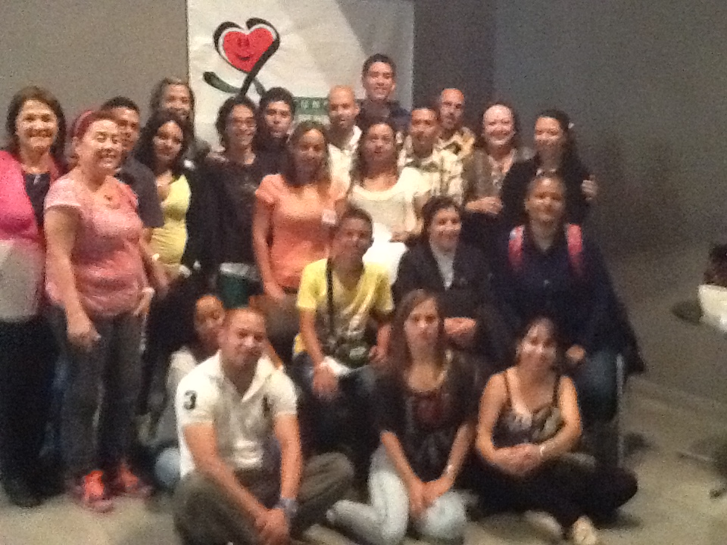

TALLERES EN LAS INSTITUCIONES EDUCATIVAS

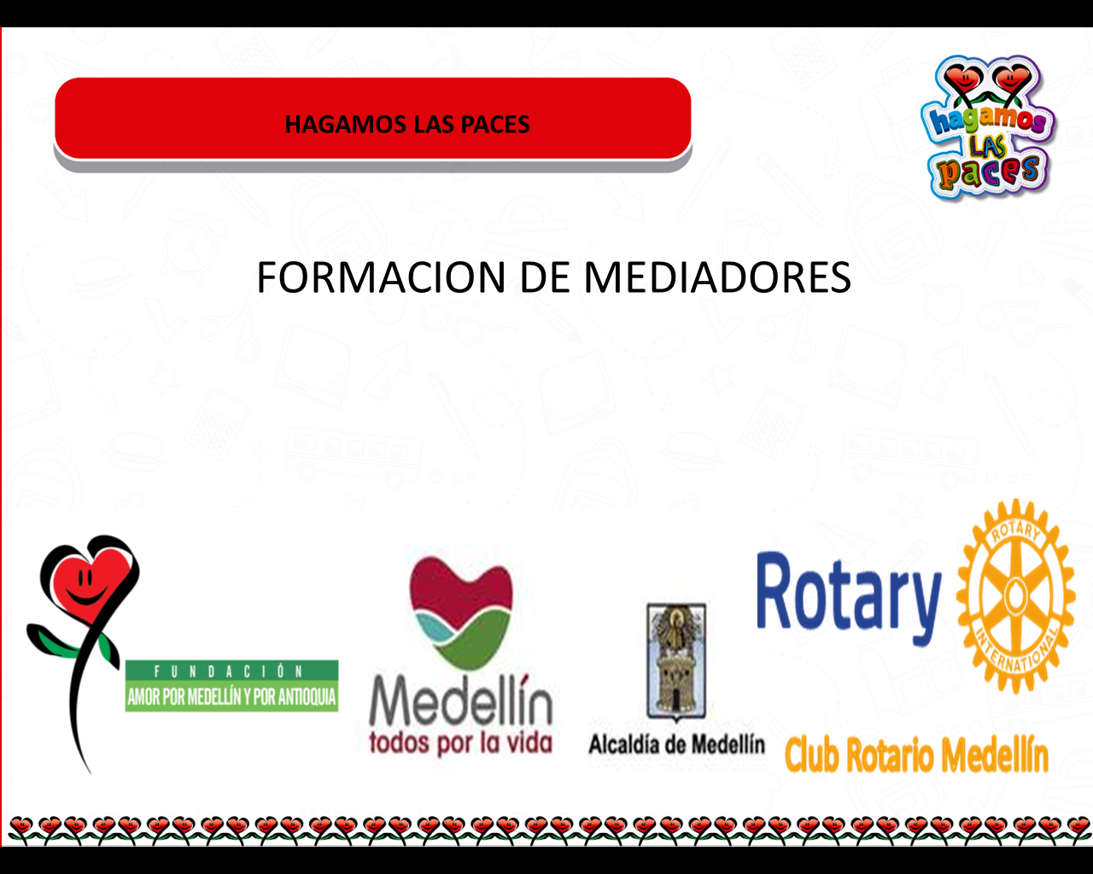

INSTITUCIONES EDUCATIVAS PARTICIPANTES DEL PROYECTO

SAN JUAN EUDES

IE DINAMARCA

IE GABRIEL GARCIA .

I E EL BOSQUE

IE ALCALDIA DE MEDELLIN

IE VALLEJUELOS

IE JOSE MARIA BERNAL

IE EL ROSAL

IE SAMUEL BARRIENTOS

I E SAN PABLO

INSTITUCION EDUCATIVA DINAMARCA CERCA A AL SEDE DE COLANTA EN LA VIA MEDELLIN – BELLO
7CARTILLAS DE CONVIVENCIA Y URBANIDAD PATROCINADAS POR COLANTA

SE TRABAJO CON LOS NIÑOS LA CARTILLA DE CONVIVENCIA Y URBANIDAD

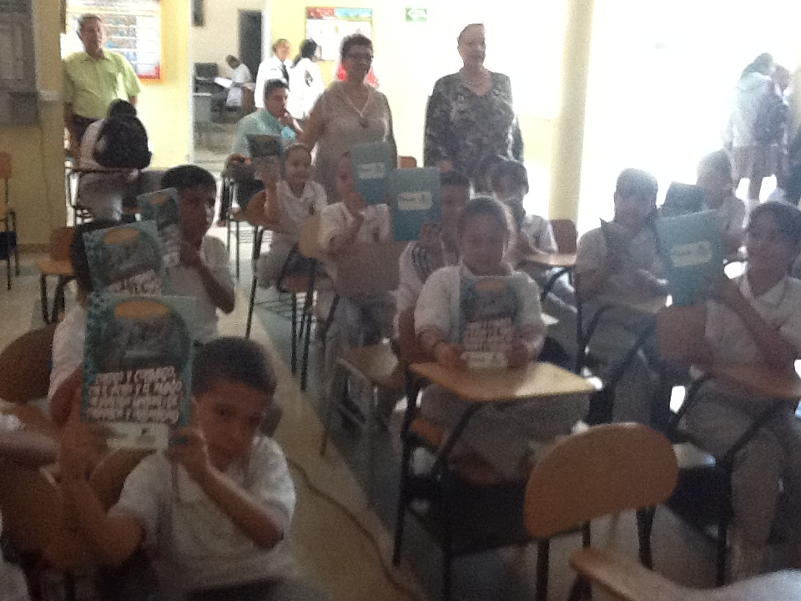

IE DINAMARCA FORMANDO MEDIADORES DE SECUANDARIA

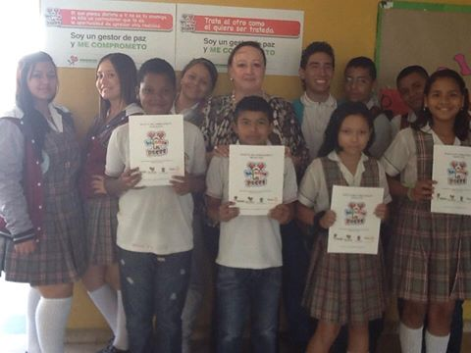

E GARCIA MARQUEZ BARRII VILLA LILIANA CERCA A LA SIERRA

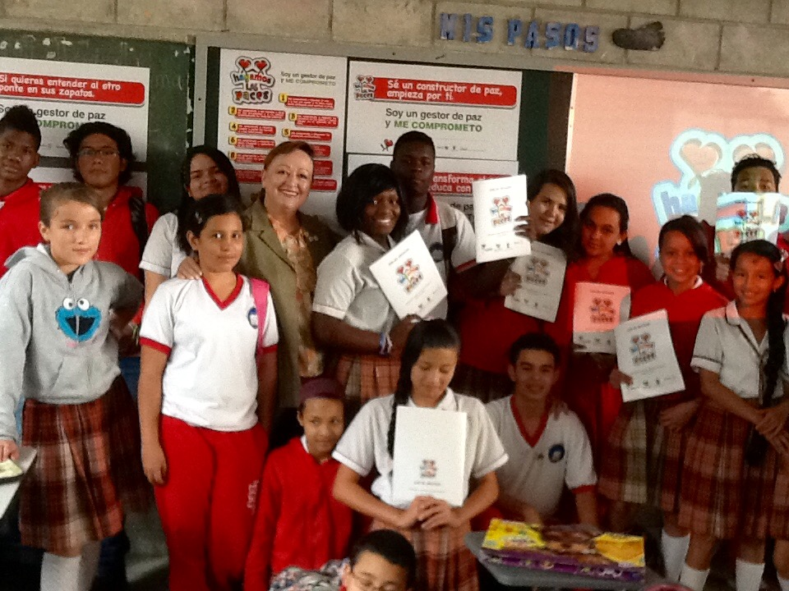

I E SAN JUAN EUDES LA 80 POR LA UNIVERSIDAD ANCIONAL
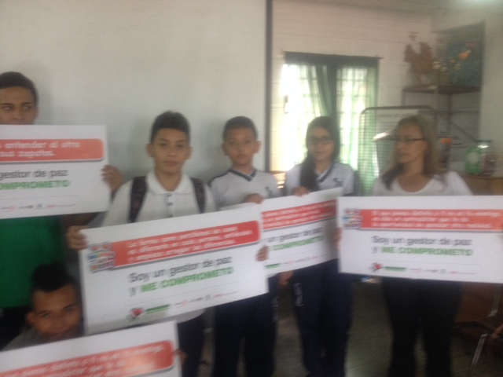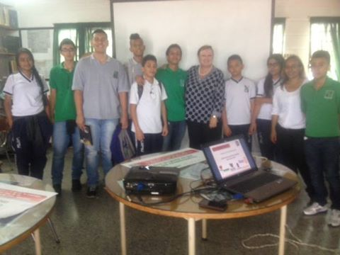

I E EL BOSQUE – SECTOR MORAVIA

EJERCICIO DE MEDIACION

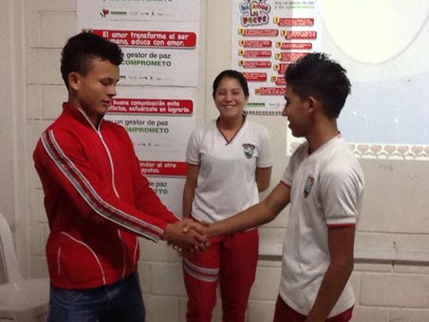

I E EL BOSQUE

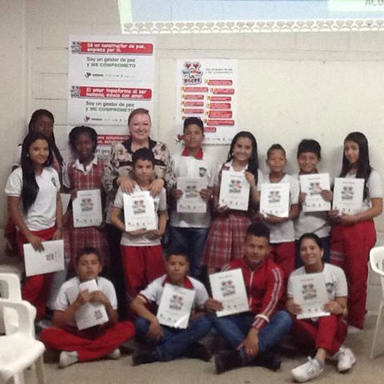

FORMACION DE MAESTROS IE ALCALDIA DE MEDELLIN – BELEN RINCON

PARTICIPARON 50 DOCENTES

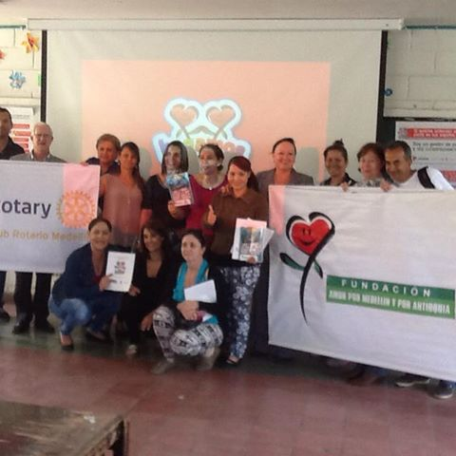

I E ANTONIO JOSE BERNAL---- ESTACION METRO ACEVEDO

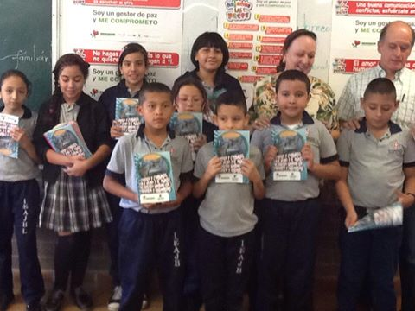

I E VALLEJUELOS -- ROBLEDO ARRIBA

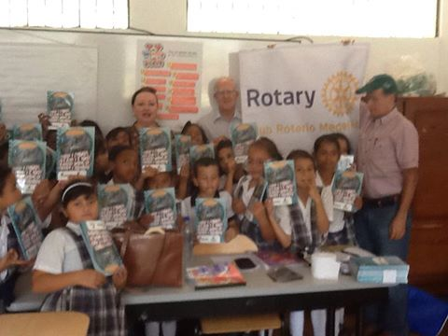

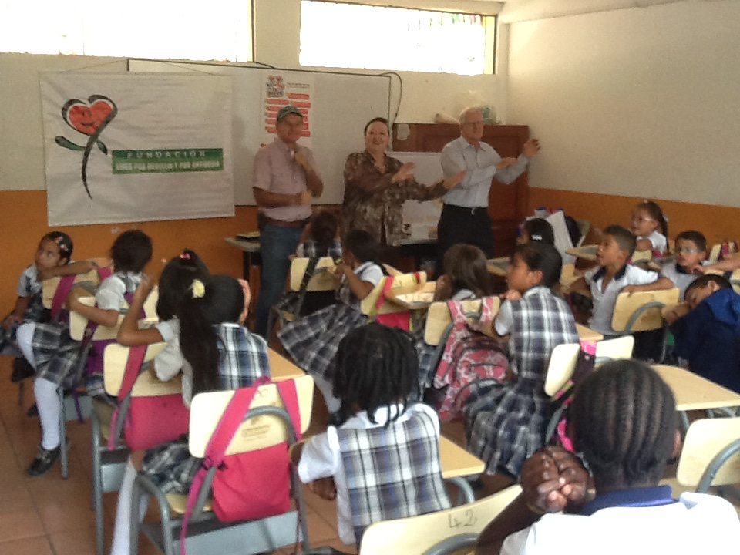

I E SAMUEL BARRIENTOS BARRIO LA AMERICA INICANDO SAN JAVIER

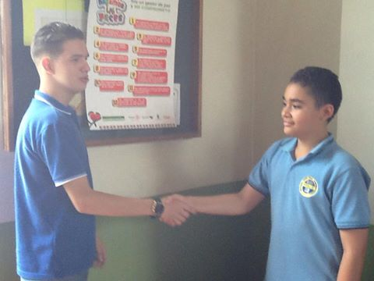

I E SAMUEL BARRIENTOS - MEDIADORES PARTICPANTES DEL TALLER

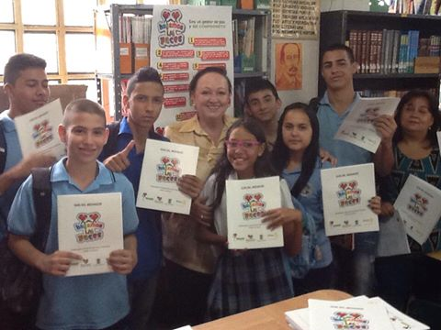

I E SAN PABLO --- BARRIO GUADALUPE

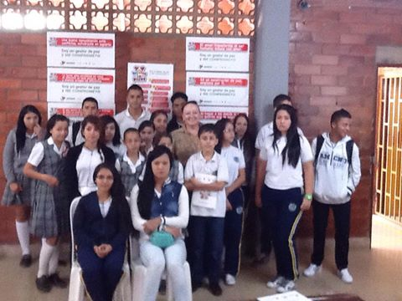

I E JESUS MARIA EL ROSAL CASTILLA ARRIBA

ENTREGA Y TRABJO CON LAS NIÑAS DE LA CARTILLA DE CONVIVENCIA Y URBANIDAD

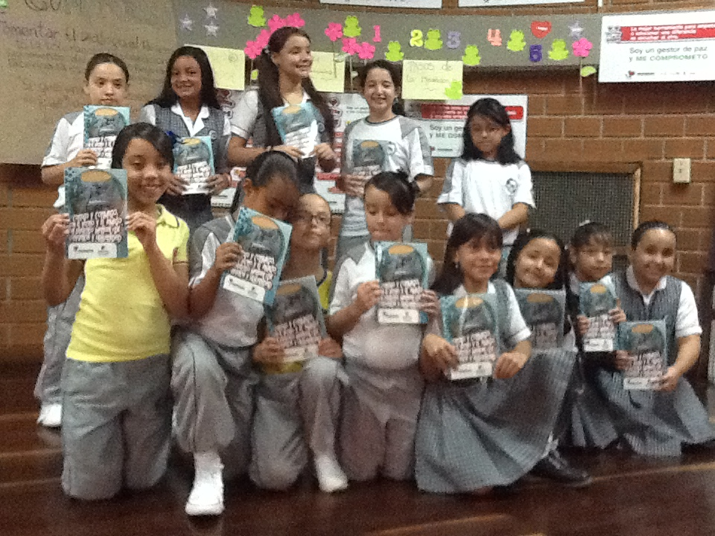

I E JESUS MARIA EL ROSAL

MEDIADORES PARTICPANTES DEL TALLER INTERVENCION DE LA RECTORA

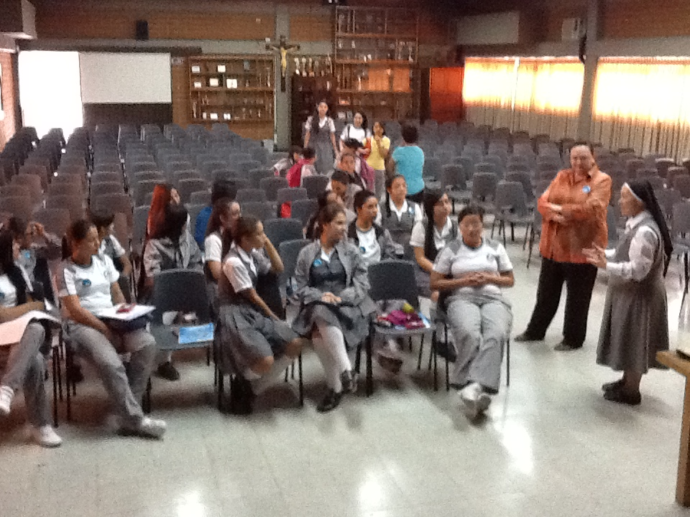

I E EL BOSQUE - MORAVIA

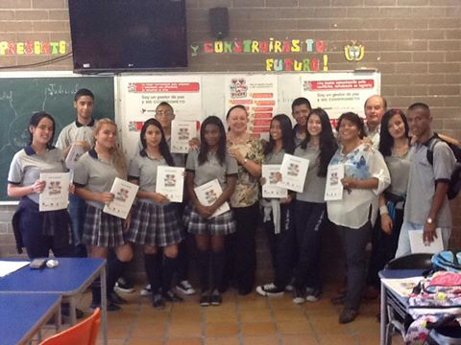

ROTARIO CARLOS HUMBERTO ZAPATA

I E ALCALDIA DE MEDELLIN

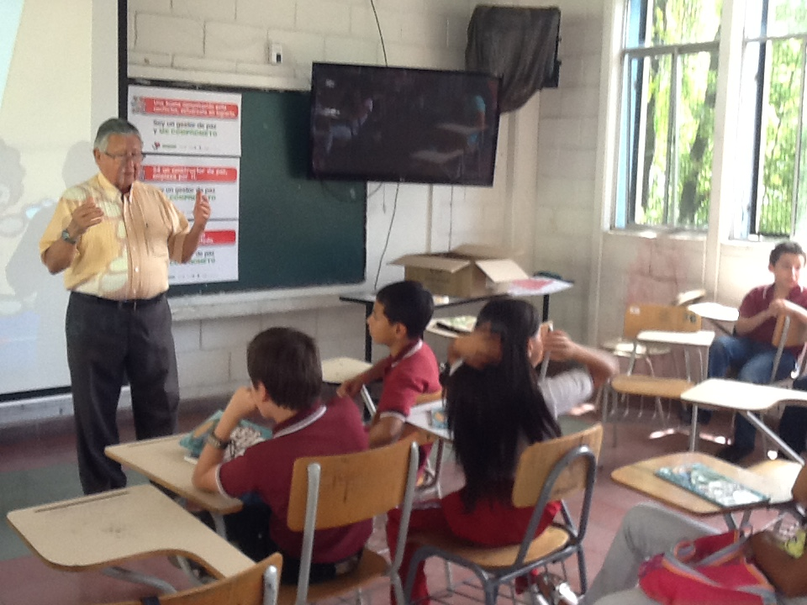
ROTARIO HERNANDO ACERO HABLANDO DE CONVIVENCIA Y URBANIDAD A NIÑOS

IE ALCALDIA DE MEDELLIN
NIÑOS PARTICPANTES DEL TALLER

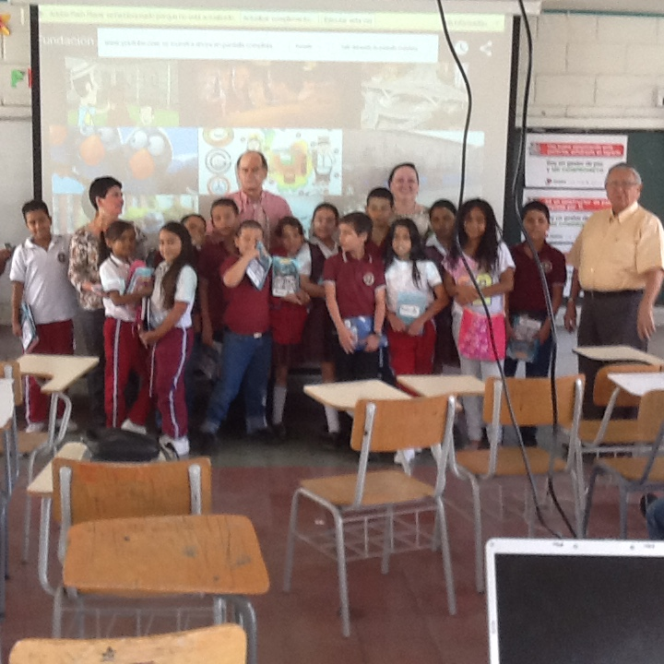

i.E ALCALDIA DE MEDELLIN

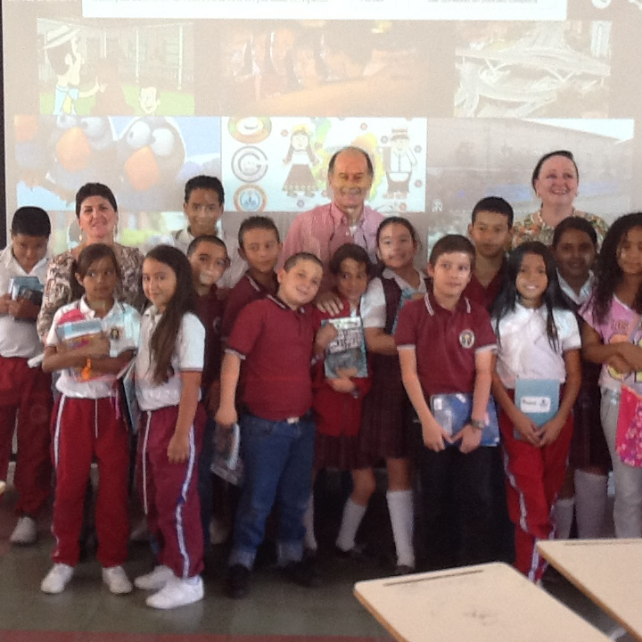

INSTITUCION EDUCATIVA

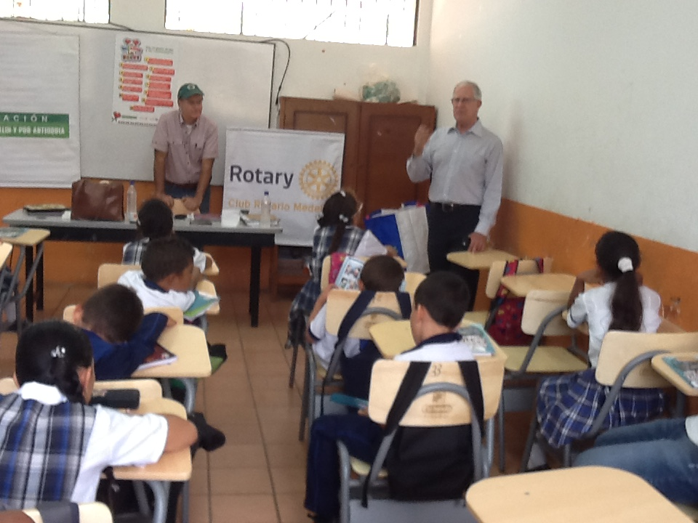

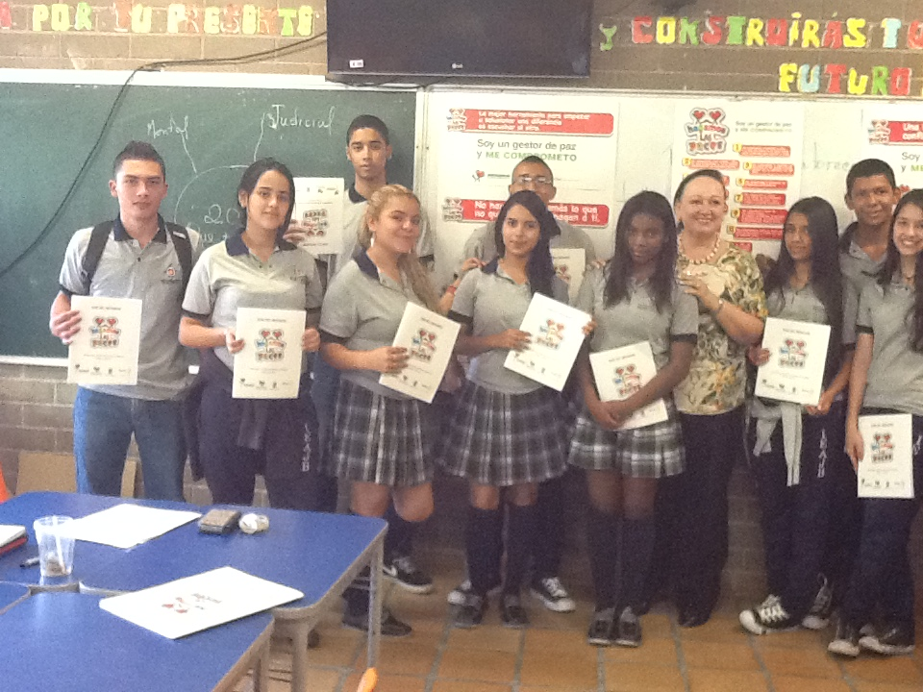

COLEGIO SAN IGNACIO

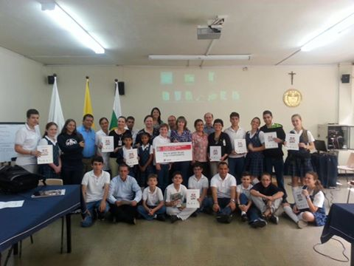

TALLERES EN COMUNCIACION Y EN VALORES

I E SAMUEL BARRIENTOS

LUIS HORACIO LORA Y ANA MARIA ECHEVERRI

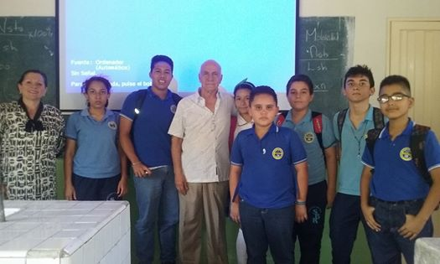

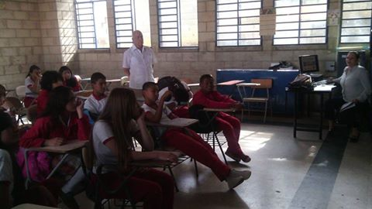

ANA MARIA ECHEVERRI DIRIGE EL TALLER DE COMUNICACIÓN
